**Fișa nr. 5**

**1.** Din efectivul de 475 de elevi ai școlii, 16% merg în tabăra ,,Delfinul’’, pe litoralul Mării Negre, împreună cu 2 părinți și n cadre didactice. Aflați numărul elevilor care merg în tabăra ,,Delfinul’’ și numărul n de cadre didactice însoțitoare, știind că n = 

**2.** Dintre cei 76 de elevi ai taberei ,,Delfinul’’, 75% sunt fete, iar restul sunt băieți. Aflați ce număr de camere sunt necesare cazării elevilor și a celor 8 însoțitori ai lor în motelul ,,Delfinul’’, știind că pentru copii sunt camere cu 6 locuri, iar pentru adulți sunt camere cu 2 locuri.

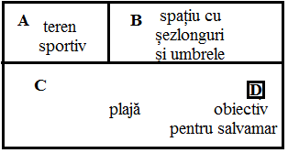 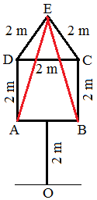 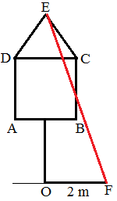

Fig. 1 Fig. 2

**3.**  În figura Fig. 1 este reprezentat terenul dreptunghiular rezervat pe plaja Mării Negre pentru elevii din tabăra ,,Delfinul’’, având perimetrul de 98 metri și lungimea cu 15 metri mai mare decât lățimea. Spațiul B are pe două rânduri, orizontale, amplasate x șezlonguri cu umbrele, numărul x fiind soluția ecuației . Fiecare șezlong cu umbrelă are lungimea de 1,10 metri și lățimea de 2 metri, iar între șezlongurile cu umbrelă, între rândurile cu șezlongurile cu umbrele și de la rândurile cu șezlongurile cu umbrele până la marginile spațiului B se află distanțe de un metru. Determinați dimensiunile terenului dreptunghiular și ale zonelor A, B, C ale acestuia.

**4.** În figura Fig. 2 este reprezentat obiectivul pentru salvamar, notat cu D în figura Fig. 1. Arătați că [AE]  [EB] și determinați distanța dintre punctele E și F.

**5.** a)Rechinii care trăiesc în Marea Neagră se deplasează cu o viteză de 40 km/h, iar la fiecare 45 km parcurși fac pauză timp de 10 minute. Aflați în cât timp poate parcurge un rechin distanța de 540 km. b) Determinați ce distanță parcurge un delfin, în Marea Neagră, dacă 90 minute se deplasează cu viteza de 20 km/h, iar 150 minute se deplasează cu viteza de 30 km/h. c) Aflați câți pești pot mânca 5 delfini în 3 ore, dacă 2 delfini mănâncă 20 de pești în 15 minute.

Profesor, Teodora Cosma